Rekapitulasi Publikasi OPD Selama Tribulan II Tahun 2024

No | Tanggal | Acara | Tempat | Dokumentasi | Link
1 | 03 April 2024 | Pengumuman libur nasional Hari Raya Idul Fitri 1445 H | Kantor Kecamatan Pasirian | 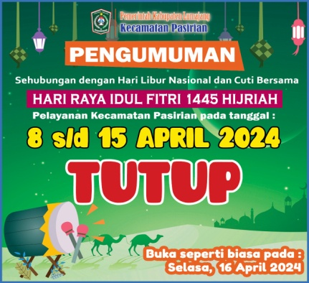 | https://www.facebook.com/photo?fbid=1402511944477153&set=a.115596473168713
2 | 08 Mei 2024 | Pengumuman libur nasional Kenaikan Isa Almasih | Kantor Kecamatan Pasirian |  | https://www.facebook.com/photo?fbid=1425990062129341&set=a.115596473168713
3 | 14 Juni 2024 | Pengumuman libur nasional Hari Raya Idul Adha 1445 H | Kantor Kecamatan Pasirian |  | https://www.facebook.com/photo?fbid=1451221906272823&set=a.115596473168713

